一、产品简介
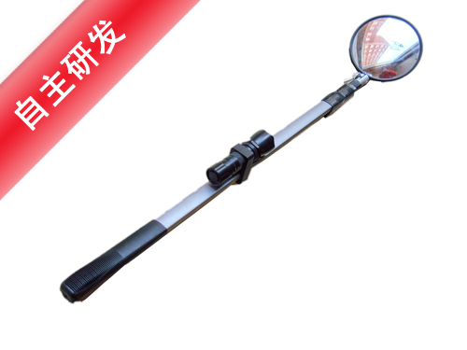
手持伸缩臂镜主要适用于检查人员直接难以察看的部位。如：车底、竖井、地下、屋顶、顶棚、吊灯等。通过调节镜面角度来查看任何部位，伸缩杆长度可调节。该产品便于携带，灵活性强，操作简便；广泛应用与公安、防爆、安检、武警、海关等部门。

二、基本结构
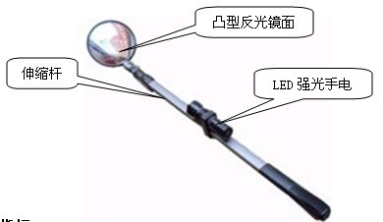
三、性能指标
工作长度 | 680mm-1640mm可任意调节
镜面长度 | 直径 150mm
镜面材质 | 凸型反光镜面
电 源 | 碱性电池供电，持续工作时间可达7小时以上
光 源 | 强光照明

